Московский Авиационный Институт

(Национальный Исследовательский Университет)

Институт №8 “Компьютерные науки и прикладная математика”

Кафедра №806 “Вычислительная математика и программирование”

**Лабораторная работа №2 по курсу**

**«Операционные системы»**

Студент: Мазепа Илья Алексеевич

Группа: М8О-209Б-23

Преподаватель: Миронов Евгений Сергеевич

Оценка: ________

Дата: ________

Подпись: ________

Москва, 2024

**GitHub репозиторий:** https://github.com/Tyhyqo/mai_oc

## Цель работы

Целью является приобретение практических навыков в:

* Управлении потоками в ОС
* Обеспечении синхронизации между потоками

## Задание

Составить программу на языке Си, обрабатывающую данные в многопоточном режиме. При обработке использовать стандартные средства создания потоков операционной системы (Windows/Unix). Ограничение максимального количества потоков, работающих в один момент времени, должно быть задано ключом запуска вашей программы. Также необходимо уметь продемонстрировать количество потоков, используемое вашей программой с помощью стандартных средств операционной системы.

В отчете привести исследование зависимости ускорения и эффективности алгоритма от входных данных и количества потоков. Получившиеся результаты необходимо объяснить.

### Вариант

Наложить K раз медианный фильтр на матрицу, состоящую из целых чисел. Размер окна задается пользователем.

## Основные технологии и моменты

### Управление потоками

* Использование библиотеки pthread для создания и управления потоками.
* Создание потоков с помощью функции pthread_create().
* Ожидание завершения потоков с помощью функции pthread_join().

### Синхронизация между потоками

* Использование барьеров (pthread_barrier_t) для синхронизации потоков.
* Инициализация барьеров с помощью функции pthread_barrier_init().
* Ожидание на барьере с помощью функции pthread_barrier_wait().
* Уничтожение барьеров с помощью функции pthread_barrier_destroy().

### Обработка системных ошибок

* Проверка ошибок при создании потоков и барьеров.
* Обработка ошибок при выделении памяти.

### Пример работы программы

1. Программа принимает количество потоков в качестве аргумента командной строки.
2. Пользователь вводит размер матрицы, количество повторений фильтра и размер окна.
3. Программа создает указанное количество потоков для наложения медианного фильтра на матрицу.
4. Каждый поток обрабатывает свою часть матрицы и синхронизируется с другими потоками через барьеры.
5. Программа выводит результат обработки и время выполнения.

**Пример лога работы программы**

tyhyqo@BOOK-L939VNBBJO:~/Education/MAI/C/mai_oc/lab_2/build$ ./main 3

Введите размер матрицы N (максимум 1000): 3

Введите количество повторений фильтра K: 3

Введите размер окна: 3

Результат после применения медианного фильтра:

0 0 0

0 0 0

0 0 0

Время выполнения программы: 0.004730 секунд

### Исследование зависимости ускорения и эффективности алгоритма

Для исследования зависимости ускорения и эффективности алгоритма от входных данных и количества потоков были проведены следующие эксперименты:

1. **Измерение времени выполнения программы при различном количестве потоков:**
   * Время выполнения программы уменьшалось с увеличением количества потоков до определенного предела, после которого дальнейшее увеличение количества потоков не приводило к значительному улучшению производительности.
   * Это связано с накладными расходами на создание и управление потоками, а также с ограничениями на параллелизм, накладываемыми архитектурой процессора.
     + **Размер матрицы (N):** 100
     + **Повторение фильтра (K):** 5
     + **Размер окна:** 5

|  |  |
| --- | --- |
| Количество потоков | Время выполнения (секунды) |
| 1 | 0.151009 |
| 4 | 0.062256 |
| 8 | 0.061879 |

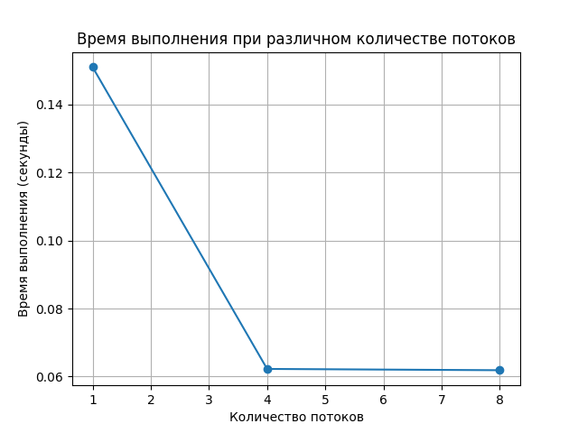

* + График времени выполнения при различном количестве потоков

1. **Измерение времени выполнения программы при различном размере матрицы:**
   * Время выполнения программы увеличивалось с увеличением размера матрицы, так как увеличивалось количество данных для обработки.
   * Ускорение алгоритма было более заметным при больших размерах матрицы, так как большее количество данных позволяло более эффективно использовать параллелизм.
     + **Потоки:** 4
     + **Повторение фильтра (K):** 3
     + **Размер окна:** 3

|  |  |
| --- | --- |
| Размер матрицы (N) | Время выполнения (секунды) |
| 10 | 0.004964 |
| 50 | 0.007954 |
| 100 | 0.022311 |

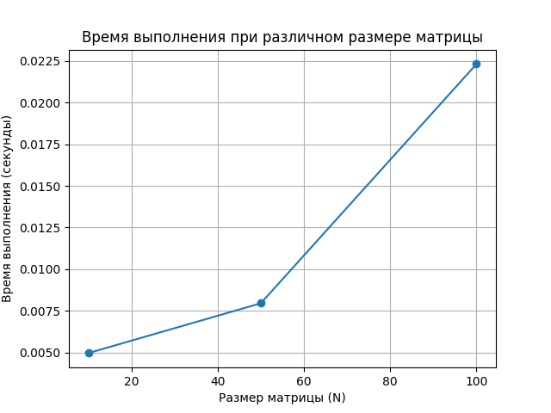

* + График времени выполнения при различном размере матрицы

1. **Измерение времени выполнения программы при различном размере окна:**
   * Время выполнения программы увеличивалось с увеличением размера окна, так как увеличивалось количество элементов, которые необходимо обрабатывать для каждого элемента матрицы.
   * Ускорение алгоритма было менее заметным при больших размерах окна, так как увеличивались накладные расходы на сортировку элементов окна.
     + **Потоки:** 4
     + **Размер матрицы (N):** 50
     + **Повторение фильтра (K):** 5

|  |  |
| --- | --- |
| Размер окна | Время выполнения (секунды) |
| 3 | 0.012318 |
| 6 | 0.039672 |
| 10 | 0.074484 |

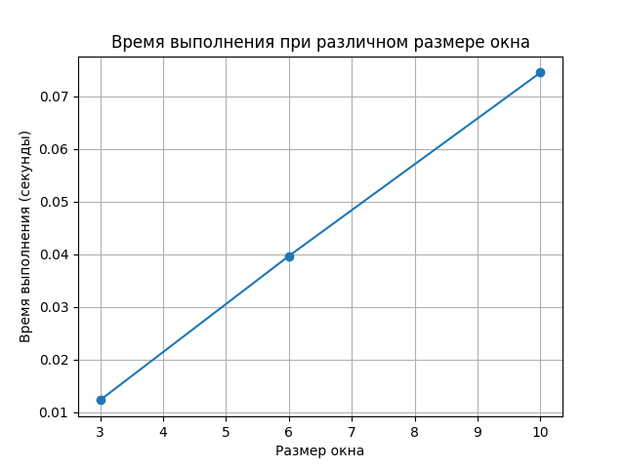

* + График времени выполнения при различном размере окна

Важно понимать, что таблица заполняется случайно сгенерированными числами. Размер таблицы NxN, размер окна также NxN (например, при размере окна 3 это 3x3, при размере окна 6 это 6x6).

## Вывод

В результате выполнения лабораторной работы были приобретены практические навыки в управлении потоками в ОС и обеспечении синхронизации между потоками. Программа успешно создает потоки для наложения медианного фильтра на матрицу и синхронизирует их работу с помощью барьеров. Были проведены эксперименты по исследованию зависимости ускорения и эффективности алгоритма от входных данных и количества потоков, результаты которых были объяснены.